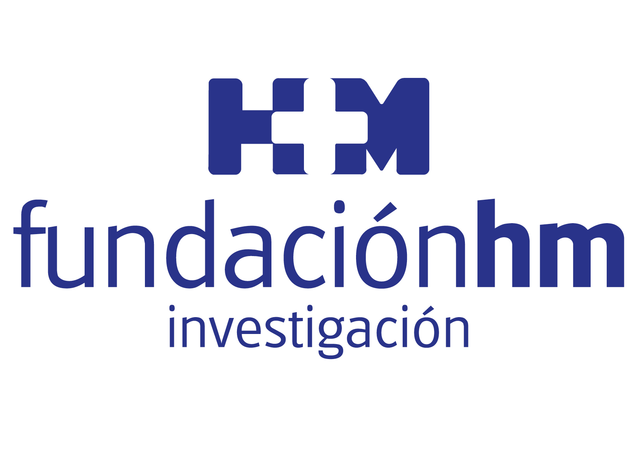
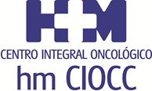

La Unidad de Ensayos Clínicos en Fase I START – HM CIOCC de Madrid trabaja desde 2008 en ofrecer las terapias más innovadoras

LOS PACIENTES DE HM CIOCC GALICIA PODRÁN ACCEDER A ENSAYOS CLÍNICOS DEL GRUPO DE INVESTIGACIÓN LÍDER MUNDIAL EN FASES TEMPRANAS
- El acuerdo entre la Fundación de Investigación HM Hospitales y The START Center, grupo de investigación estadounidense, incluye para los próximos 10 años a los centros de Santiago de Compostela y Barcelona
- Este anuncio coincide con la celebración del congreso ESMO en el que los oncólogos de HM CIOCC han participado con 8 ensayos clínicos y 8 posters que resumen el peso de la investigación en HM Hospitales
- El estudio más destacado tiene al investigador Dr. Jesús García-Donas como uno de los autores principales y ha sido publicado en The New England Journal of Medicine al ofrecer nuevas esperanzas a las mujeres con cáncer de ovario, una enfermedad con una alta tasa de mortalidad

Santiago de Compostela, 1 de octubre de 2019. La reciente renovación por otros 10 años del acuerdo que vincula a la Fundación de Investigación HM Hospitales y The START Center, Grupo de investigación estadounidense líder mundial en ensayos clínicos en fases tempranas, tendrá una extensión en Galicia. Gracias a este convenio, los pacientes gallegos del Centro Integral Oncológico Clara Campal HM CIOCC Galicia, ubicado en el Hospital HM La Esperanza, podrán acceder a ensayos clínicos de investigación oncológica en fases iniciales.

Para la Dra. Teresa Curiel, directora de HM CIOCC Galicia, la inclusión de nuestro centro es “una excelente noticia para los profesionales que formamos parte de esta organización, pero especialmente para los pacientes. A nosotros nos va a permitir poner rumbo firme al desarrollo de ensayos clínicos fase I con nuevas terapias oncológicas, lo que facilitará en los próximos años el tratamiento de aquellos pacientes a quienes la terapia estándar no les resulta efectiva o les ha dejado de funcionar, teniendo la oportunidad de ofrecerles una mayor esperanza de vida y que ésta sea de mejor calidad”.

Toda esta actividad investigadora se centraliza a través de la Unidad de Ensayos Clínicos en Fase I START – HM CIOCC de Madrid, que trabaja desde 2008 con el objetivo de facilitar el acceso de todos sus pacientes a las terapias más innovadoras. Desde entonces, ha ofrecido tratamiento a más de 2.000 pacientes, desarrollado unos 200 ensayos clínicos y ha formado a más de 20 oncólogos en investigación clínica temprana.

Alta participación en ESMO
Precisamente este importante anuncio se ha hecho público durante la celebración del Congreso que la Sociedad Europea de Medicina Oncológica (ESMO) en Barcelona. En este sentido, los oncólogos de HM CIOCC han participado con 8 ensayos clínicos y 8 posters que resumen el peso de la investigación en HM Hospitales.

El estudio más destacado tiene al investigador Dr. Jesús García-Donas, jefe de la Unidad de Tumores Ginecológicos y Genitourinarios y de la Piel del Centro Integral Oncológico Clara Campal HM CIOCC, como uno de los autores principales en un ensayo clínico multicéntrico cuya principal conclusión reside en que abre nuevas esperanzas a las pacientes de cáncer de ovario. En concreto, este estudio prueba que la combinación del fármaco veliparib frente al tratamiento de quimioterapia inicial, mejora los resultados de eficacia en toda la población estudiada tengan o no, mutaciones del gen BRCA.

En este estudio, que se inició en 2015, han participado 1140 mujeres y 202 hospitales de 10 países y acaba de ser presentado en la sesión plenaria de la Sociedad Europea de Oncología Médica que se ha celebrado en Barcelona. Además, los resultados del mismo han sido publicados en la prestigiosa revista científica The New England Journal of Medicine.

El Dr. García-Donas destaca que, “este estudio representa uno de los mayores avances en esta enfermedad en los últimos años y es un paso muy importante en una enfermedad con una alta tasa de mortalidad en la que las alternativas terapéuticas son limitadas. Es muy probable que este estudio dé lugar a la aprobación del uso de veliparib en primera línea de cáncer de ovario. De ser así, pasaría a incorporarse a la práctica asistencial y el cuidado de nuestros pacientes. Pero aun así, sigue tratándose de una enfermedad grave en la que es imprescindible un esfuerzo investigador mantenido que permita avanzar hacia su resolución”.

Uno de los factores más relevantes de este estudio, que ha despertado un gran impacto dentro de la comunidad científica, reside en que la utilidad de veliparib es superior a lo imaginado inicialmente. “Este fármaco pertenece a la familia de los ‘inhibidores de PARP’. Aunque inicialmente se pensó que solo serían útiles en mujeres que presentaran mutaciones en los genes BRCA1 y 2 cada vez existe más evidencia de que ese beneficio es general y puede darse en cualquier caso.

Por otro lado, la Unidad de Tumores Digestivos, liderada por el Dr. Antonio Cubillo, director de HM CIOCC en Madrid, comunica los resultados iniciales de cuatro estudios con distintas modalidades de inmunoterapia oncológica. “En concreto presentamos un nuevo triplete con inhibidores de check-point, antiangiogénicos e inhibidores de tirosin kinasa para pacientes con carcinoma de colon metastásico, un virus oncolítico para pacientes con carcinoma de páncreas localizado o metastásico y una nueva combinación para pacientes con carcinoma de tiroides”, señala el Dr. Cubillo.

Además, la Unidad de Tumores Ginecológicos y Genitourinarios que dirige el Dr. García-Donas, también ha participado en un estudio Fase II sobre la combinación de pembrolizumab y doxorrubicina en cáncer de endometrio.

Peso específico y parte de la organización
Por otro lado, la Unidad de Ensayos Clínicos de Fases Tempranas START – HM CIOCC, que dirige el Dr. Emiliano Calvo, presenta en sesión oral un estudio de Fase Temprana del inhibidor de arginasa INCB001158 solo y en combinación con pembrolizumab (PEM) en tumores sólidos avanzados y metastásicos. También presentan un estudio sobre eficacia y seguridad de la combinación de nivolumab y ipilimumab en pacientes con cáncer cervical recurrente o metastásico.

De hecho, “nuestra participación es muy relevante, tanto por la calidad y peso específico de los trabajos presentados, como por la participación proactiva en la parte académica y organizativa del área de ensayos clínicos de fases tempranas en la edición de este año de ESMO, una de las de más impacto de los últimos años”, señala el Dr. Emiliano Calvo, quien además es miembro del Comité Científico de ESMO, Track Leader del mismo y portavoz oral y Chair en las presentaciones más relevantes de dicha área.

Fundación de Investigación HM Hospitales
La Fundación de Investigación HM Hospitales es una entidad sin ánimo de lucro, constituida en el año 2003 con el objetivo fundamental de liderar una I+D biosanitaria, en el marco de la investigación traslacional, que beneficie de forma directa al paciente y a la sociedad general, tanto en el tratamiento de las enfermedades como en el cuidado de la salud, con el objetivo de hacer realidad la Medicina Personalizada.

Asimismo, pretende lograr la excelencia en la asistencia sanitaria, con un claro compromiso social, educativo y de promoción de la investigación traslacional, para que los avances científicos, en tecnología e investigación, se puedan aplicar de forma rápida y directa a los pacientes.

Desde sus inicios promueve, financia y lidera proyectos de investigación en los que médicos e investigadores (básicos y clínicos) intentan resolver problemas asistenciales del día a día, con un beneficio directo para los pacientes, promoviendo una Medicina basada en la evidencia científica personalizada.

Asimismo, con un claro compromiso social, además de llevar a cabo diversos proyectos sociosanitarios, promueve la divulgación científica y la educación sanitaria, organizando foros científicos y editando monografías divulgativas y educativas.

Más información para medios:
Más información para medios:
DPTO. DE COMUNICACIÓN DE HM HOSPITALES
Teresa Rocamonde
Móvil: 663 870 867
E-mail: hmhospitales@bolanda.es
Más información: www.hmhospitales.com

